Tugas Teori

Nama | Viqi Ahmad Ridwan
Kelas | TI-1C
Absen | 30

- Latihan 1
Mall di Malang menerapkan sistem parkir berbayar untuk kendaraan roda dua. Tarif dihitung berdasarkan lama parkir (dalam jam) sesuai dengan ketentuan berikut:
  - 2 jam pertama dikenai tarif dasar Rp 2.000
  - Lebih dari 2 jam dikenai tarif dasar + Rp 1.000 untuk setiap jam berikutnya
Buatlah flowchart dan pseudocode-nya!

- Pseudocode
- Algoritma Tarif_Parkir
- Deklarasi:
lamaParkir : integer
total : interger
- Deskripsi:
input lamaParkir
IF (lama_parkir <= 2 Maka) THEN
total = 2000
ELSE
tarif = 2000 + (lama_parkir - 2) * 1000
END IF
print “total(tarif)”

- Flowchart
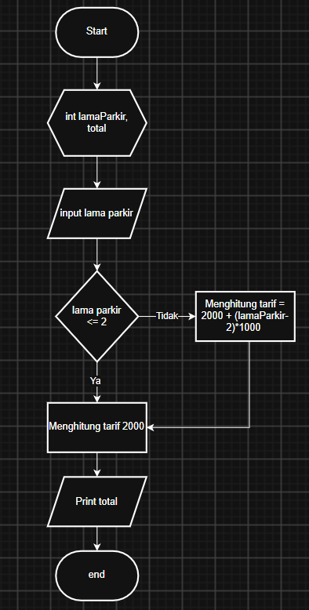
- Program
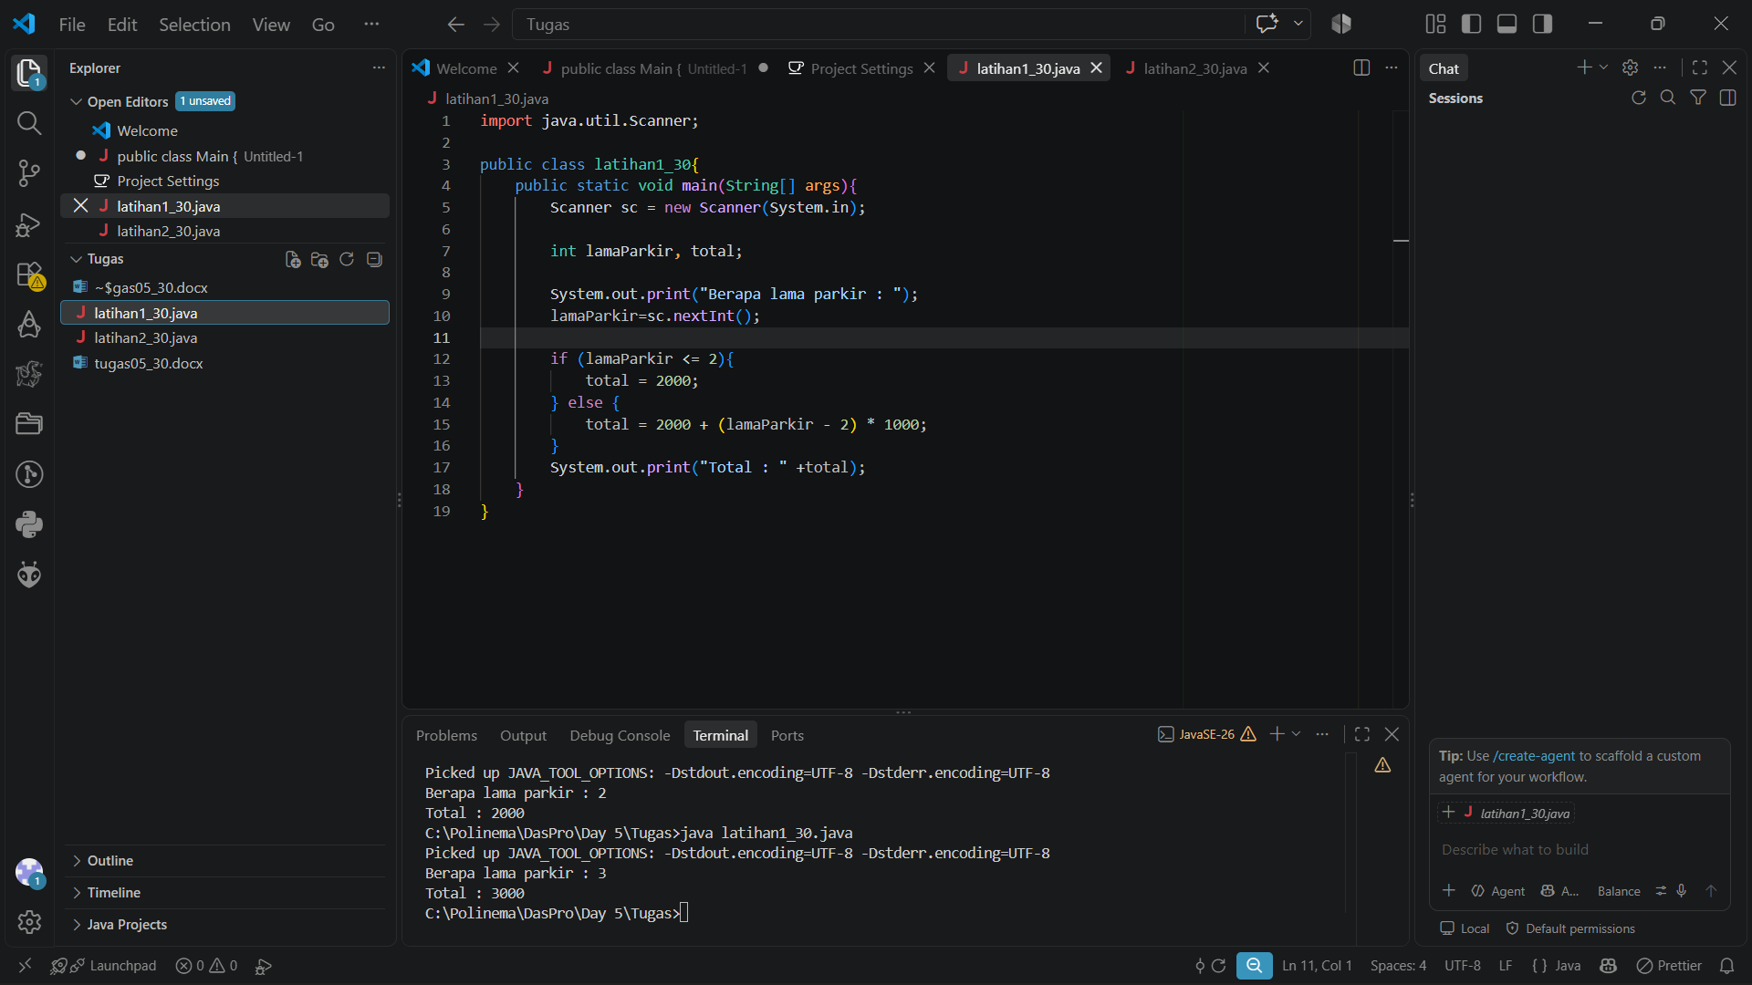
- Latihan 2
Bagian akademik kampus menyediakan mesin antrean digital. Mahasiswa dapat memasukkan kode layanan kemudian mesin akan menampilkan jenis layanan dan loket tujuannya sebagai berikut:
No. | Layanan | Loket
1. | Legalisir Ijasah | A
2. | Surat Keterangan Aktif Kuliah | B
3. | Pembayaran UKT | C
4. | Pengajuan Cuti Akademik | D
Buatlah flowchart dan pseudocode-nya!

- Pseudocode
- Algoritma antrian
- Deklarasi :
kode : interger
- Deskripsi :
input kode
SWITCH (kode)
Case 1 :
print “Layanan”
print “loket”
Case 2 :
print “Layanan”
print “loket”
Case 3 :
print “Layanan”
print “loket”
Case 4 :
print “Layanan”
print “loket”
Default :
print “kode tidak valid”
END SWITCH
- Flowchart
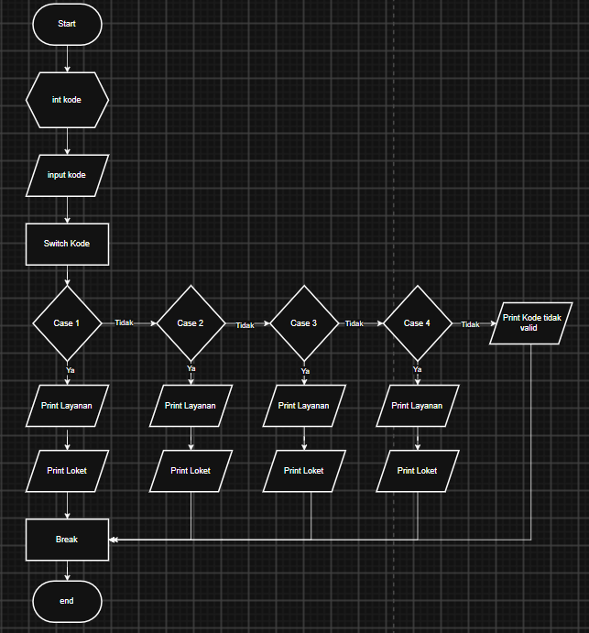
- Program

